Pielikums Nr.1
Dienvidkurzemes novada pašvaldības domes
24.04.2025. sēdes lēmumam Nr.272

Par nekustamā īpašuma “Birznieku Upmalas”, Bunkas pagasts, nodošanu atsavināšanai izsolē
Zemes vienības kadastra apzīmējums 6446 005 0200
Zemes vienības kopējā platība 1,67 ha

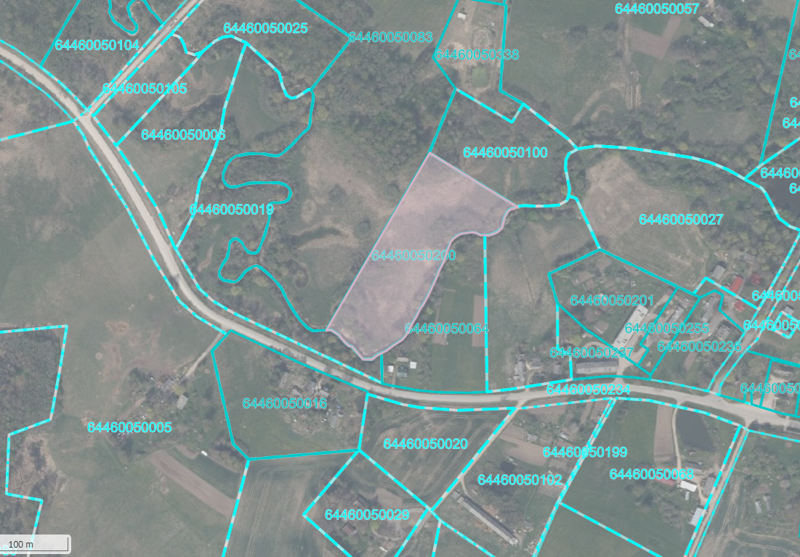

*izmantoti VZD KR dati
Sagatavoja Nekustamā īpašuma speciāliste I.Lācīte

